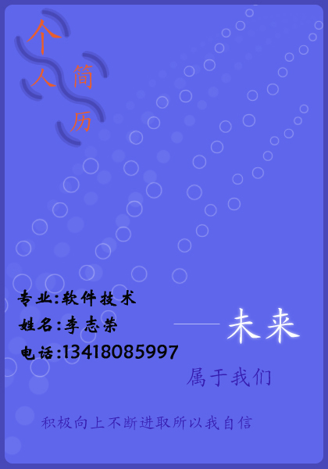

广东交通职业技术学院2011届毕业生个人简历
个人基本信息 |  |  |  |  |  |  |  |  | 
姓 名 |  | 李志荣 |  | 性 别 |  | 男
出生年月 |  | 1989.02.16 |  | 民 族 |  | 汉
政治面貌 |  | 共青团员 |  | 健康状况 |  | 良好
籍贯 |  | 广东梅州 |  | 生源地区 |  | 广州
毕业院校 |  | 广东交通职业技术学院 |  | 毕业时间 |  | 2011、7
专业 |  | 软件工程 |  | 学历 |  | 专科
外语水平
求职意向
求职类型 |  | IT类 |  | 求职地区 |  |  | 广州地区
具体职位 |  | 网页设计、平面设计
月薪要求 |  | 面议 |  | 到职日期 |  |  | 随时
专业证书 |  | 1、全国计算机软件专业技术资格考试 C#认证（国家信息产业部）
专业水平 |  | 熟练操作各类办公软件以及Windowns系统。  熟练操作PHOTOSHOP、FLASH、DREAMEVER、CorelDRAW等应用软件。  精通HTML（手写代码），网页设计，网站推广。  熟练编写软件项目管理文档。
联系地 址 | 家庭 | 广东梅县隆文镇江上村江下围 |  |  |  |  |  | 邮政编码 |  | 514747
联系地 址 | 学校 | 广州市天河区天源路789号广东交通职业技术学院计算机工程学院 |  |  |  |  |  | QQ |  | 524518764
电话/手机 |  | 13418085997 | E-mail |  | lizhirong@163.com

自 荐 信
尊敬的公司领导：
您好！
本人是广东交通职业技术学院计算机工程学院软件技术（软件工程）专业的应届毕业生。
在大学三年里，时刻按照“宽专业、厚基础、强能力、高素质”标准去锻炼及发展自我，在不断的学习和实践中提高了自己的综合素质，已把自己塑造成为一个专业功底扎实、知识结构完善、适应能力强、富于协作精神的时代青年。
多年的学习生活，铸就了我勤奋诚实，坚忍不拔，积极热情的性格，培养了我拼搏向上的精神，提高了自我判断、策划、协调等多方面能力，为自己注入了全新的营养，为今后的工作打下了良好的基础。
相信您的眼光，相信我的选择。
本人联系方式如下：
电 话：13418085997
电子邮件：lizhirong@163.com
通讯地址：广州市天河区天源路789号09软件3班
邮政编码：510650
诚候佳音!
此致
敬礼

自荐人：李志荣

